
腳踏車扛神轎
閱讀活動設計：鄒敦怜
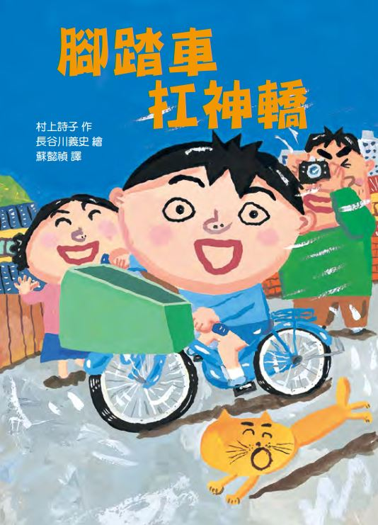
作者╱村上詩子 繪者╱長谷川義史 譯者╱蘇懿禎

故事簡介
夢想到底有多遠呢？夢想又是什麼樣子呢？這是一個關於「夢想」的故事。
這本書延續作者同系列的作品，主角是「腳踏車」，要參與的活動是「兒童扛神轎」，在日本的祭典中，扛著神轎遊行代表對神的敬意，神轎隊伍中，有大人也有小孩，祭典活動就是當地的盛會。建一與腳踏車兩「人」有共同的特點：不是特別傑出、有點缺乏自信。建一因為猜拳猜贏了，得到神轎隊伍的第一個位置，當他告訴家人這件事，爸爸媽媽的反應都是與有榮焉，庭院裡的腳踏車也想嘗試扛神轎。即使沒聽過腳踏車扛神轎，但秉持著「把腳踏車當作家人好好照顧」的承諾，建一的媽媽還是去拜託扛轎團的團長。
然而，腳踏車扛神轎的過程並不順利。一開始，團長雖然答應，卻也提出疑問：「真的扛得動嗎？」練習時，腳踏車不僅沒有力氣，還提出奇怪的問題：「為什麼神轎這麼重啊？」因為拖累了別人，腳踏車被同學嘲笑，自己還絆倒了，腳踏車難過的跑回家躲起來。
為了讓腳踏車振作起來，建一成為腳踏車身邊的「幫助者」，他陪著腳踏車跑步、練腕力，只是腳踏車還是沒什麼進步。腳踏車頻頻失誤，為了讓他能繼續參與，建一也被挪到隊伍的最後。很有自信想幫兩人拍照的爸爸，聽到腳踏車的狀況，幫腳踏車換了一個厚重穩固的輪子。
只是，腳踏車還是希望用自己原本的輪子參與扛神轎，所以建一陪著腳踏車換回原本的輪子。活動當天，他們站在隊伍的最後面，雖然不顯眼，但兩人大聲吆喝，完全不輸人。努力的過程重在參與，點點滴滴都是無法度量的收穫。
作者在故事裡穿插了關於「面對別人祕密」的態度，這些祕密包括：建一原本被排到隊伍第一個的原因、「討厭鬼」的腳踏車有輔助輪、建一帶著腳踏車把大輪子換回原本的輪子…..他們所有的處理方法都是：「保守著祕密，裝作不知道。」假如，發現周圍的人正在隱瞞一些事情，也許對方等著更恰當的時間才公布、也許那些是對方想自己珍藏的軌跡，這時候旁人最好的態度，就是先裝作不知道。
故事最後，祭典結束後腳踏車依然不忘健身，堅持著在這段時間養成的好習慣。之後腳踏車會不會成為建一某些時刻的「幫助者」呢？每本書作者都有些想告訴讀者的東西，這本書，我想作者要談的是關於自信、理解與堅持，只要在心中懷抱著夢想，再加上一個能互相打氣的伙伴，在彼此鼓舞的氛圍中，就會逐步接近目標。

閱讀動動腦
一、健一說自己在兒童扛神轎隊伍排第一個，爸爸媽媽有什麼反應？
參考答案：
爸爸媽媽都覺得這是很光榮的事情，爸爸認為建一跟自己一樣酷，媽媽以為建一的努力得到肯定。
二、腳踏車為什麼也想跟著建一扛神轎？
參考答案：
腳踏車天天載著建一到神社，天天看著建一練習，所以也想試試看。

三、媽媽為什麼答應替腳踏車說情，讓他也可以一起參與扛神轎？
參考答案：
家人在買腳踏車時，媽媽說「要把腳踏車當作家人好好照顧」，所以當腳踏車想扛神轎的時候，雖然沒聽過腳踏車可以扛神轎，媽媽依然決定去拜託兒童扛轎團的團長。
四、腳踏車第一天參與練習，「討厭鬼」做了哪些討厭的事情？腳踏車的反應怎麼樣？建一怎麼幫腳踏車打氣？
參考答案：
討厭鬼先是嘲笑腳踏車都是骨頭，沒有力氣；接著責怪腳踏車搖搖晃晃害他差點跌倒。腳踏車變得很沒信心，後來絆到石頭摔倒，哭著跑回家。建一在儲藏室找到腳踏車，答應陪著他一起練習。
五、經過兩天練習，腳踏車的狀況好一點了嗎？團長為什麼要建一「考慮一下」？
參考答案：
儘管腳踏車很努力，但表現還是不好，別的小孩都跟團長告狀，擔心腳踏車破壞整個隊伍。團長要建一「考慮一下」，就是希望腳踏車能退出扛神轎的隊伍。
六、建一「考慮」之後的結果是什麼？為什麼建一願意這麼做？
參考答案：
建一請求團長讓腳踏車繼續參與，就算在最後面抬繩子都可以。團長答應了，但建一也必須跟著到最後，原本最神氣的隊伍第一個位置，也被別人取代。建一真心把腳踏車當作自己的家人。

七、爸爸幫腳踏車進行怎樣的改造？為什麼腳踏車最後還是換回原來的輪胎？
參考答案：
爸爸把腳踏車帶到車行，換上粗大的後輪。換了後輪，腳踏車變得很穩。但是腳踏車卻悶悶不樂，因為他覺得自己變得不是自己，所以建一又帶著腳踏車到車行把輪子換回來。

八、故事中，建一、討厭鬼腳踏車，分別有怎樣的祕密？故事中的其他人，怎麼看待這些祕密？你覺得這樣好嗎？
參考答案：
角色 | 祕密
建一 | 是因為猜拳贏了，才被排到扛神轎隊伍最前面，不是因為很厲害所以被排在第一個。
腳踏車 | 不喜歡剛換好的新輪子，跟著建一偷偷的到腳踏車店換回原本的輪子。
討厭鬼 | 看起來很霸道的討厭鬼不太會騎腳踏車，還需要輔助輪。

故事中的其他人，都不點破別人的祕密。我覺得這樣很好，因為當別人不想說的時候，就要暫時保守祕密。

九、參加過扛神轎活動之後，腳踏車有什麼樣的改變？從故事中找出相關內容。
參考答案：
腳踏車原本不太有自信，遇到挫折會退縮，第一次練習時絆倒，竟然跑回家躲著哭泣。參加過活動之後，變得比較有自信，儘管祭典活動結束，他覺得骨頭痛，卻依然認真健身。
活動一：插圖裡的祕密
故事中有幾頁插圖藏著祕密，請你讀一讀，找一找，再想一想，比較每組圖畫裡頭藏著什麼祕密。
頁數 | 插圖 | 比較內容
7 | 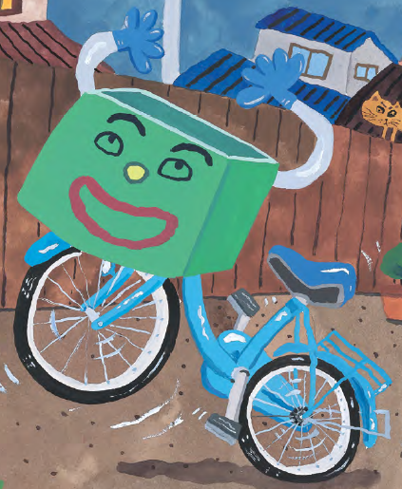 | - 腳踏車的裝扮有什麼不同？  - 為什麼會有不同的裝扮？  - 兩幅圖中的腳踏車，當時分別在做什麼？他的表情有什麼不同？這代表他的心情有什麼不同？
62 | 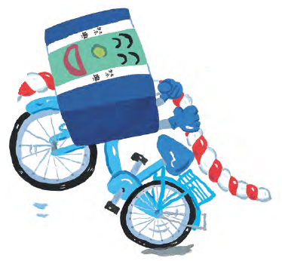
9 | 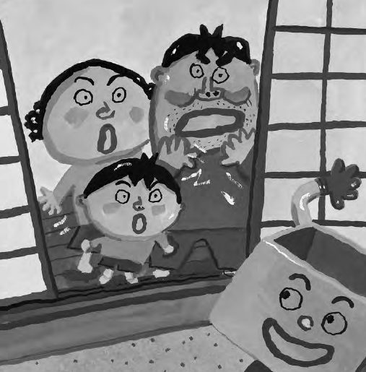 | - 這兩頁中，家人偷偷看到的腳踏車，都是在做什麼？  - 腳踏車在扛神轎前後，發出的聲音有什麼不一樣？想一想，為什麼會不一樣？  - 家人看到腳踏車的活動，兩次的表情有什麼不同？之後的對話有哪些不一樣？
77 | 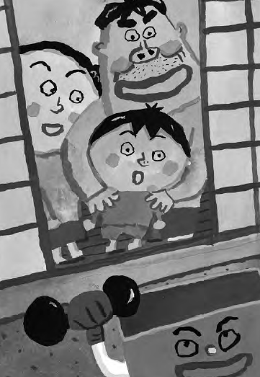
★還有哪些圖可以這樣比一比呢？請你自己找一找，試著發現圖畫裡的祕密。
活動二：很棒很棒的話
在故事中，媽媽和爸爸都說了「很棒的話」，請你找一找相關的內容，再試著寫出你自己想的「很棒的話」。

很棒的話
媽媽說的…… | 爸爸說的…..
要把腳踏車當作家人好好照顧。 | 不管做什麼事，每天不間斷的累積是最重要的！
我想到的……

活動三：像家人一樣
故事中，建一把腳踏車當作家人一樣，陪著練習、安慰打氣、跟著腳踏車到從第一個到隊伍的最後一個，之後還想騎著腳踏車到處跑。請你發揮想像力，找一找身邊的物品，再想一想，要怎麼做，才算是「像家人一樣」？

物品 | 我會這麼做！
書包 | 1.把書和作業本放進去時，會疊得整整齊齊的，免得她腰酸背痛。  2.弄髒之後會趕快擦乾淨、洗乾淨，因為「她」喜歡自己漂漂亮亮的。

活動四：聯想遊戲
故事中，建一因為常常騎著腳踏車參加神社活動，於是腳踏車有「想扛神轎」的念頭。找一找你身邊的物品，想一想，這個物品常跟著你做什麼？發揮想像力，這樣東西會想要參加什麼活動？在跟同學分享你的聯想。
物品名稱 | 常陪著我…… | 我的聯想……
書包 | 上學 | 書包天天跟著我上學，她看到我下課時都在跟同學跳繩，於是她也想跳一跳……

活動五：有趣的雙關語
在故事中，有段對話， 請讀一讀：
「妖怪啊！對了！我知道了！這是詛咒舞，你一定是想詛咒我們家吧！」爸爸大聲喊著。
「我怎麼可能做這種事啊！我可是健一的腳踏車耶，雖然是真的有點遲鈍啦。」腳踏車一邊說，一邊嘿嘿的笑。
「嗯，詛咒和遲鈍……原來如此，真是有趣的雙關語啊！看來你不是壞人。」爸爸居然被這種奇怪的理由說服了。
因為「遲鈍」和「詛咒」的日語讀起來音相同，所以腳踏車與家人有這段有趣的對話。雙關語常用同音的特色，讓一個字或一句話有兩個以上的意思。讀一讀下面商店招牌，再用雙關語想一間新的店名。

例子 | 趣味點
泰平天國 | 泰國菜取名「泰」平天國，跟「太平天國」同音。
舞動奇雞 | 炸雞店，奇「雞」跟「奇蹟」同音。
麵麵聚到 | 拉麵店，跟成語「面面俱到」同音。
進士眼鏡行 | 眼鏡行，「進士」跟「近視」同音。

活動六：我的夢想
「跟建一一起扛神轎」是腳踏車想完成的事情，儘管遇到很多挫折，腳踏車最後還是靠自己的力量，做好這件事情。你有哪些「夢想」呢？請寫下來，再努力完成！
我的夢想

活動七：悄悄話
在故事中，建一和腳踏車就像兄弟一樣，相互打氣、彼此陪伴，順利完成「扛神轎」的活動。他們心中一定有很多想跟對方說的話。先找個伙伴扮演建一、腳踏車兩個角色，說說想說的話，再把這些話寫下來。
建一想跟腳踏車說…… | 腳踏車想跟建一說……

